07.04.2020 wtorek
Wielkanocne zwierzątka, Koszyczek wielkanocny
Cele: Zapoznanie dzieci ze zwierzętami związanymi z Wielkanocą oraz tradycją Święconki

1. Poznanie zwierząt związanych z Wielkanocą. Omówienie ich wyglądu.
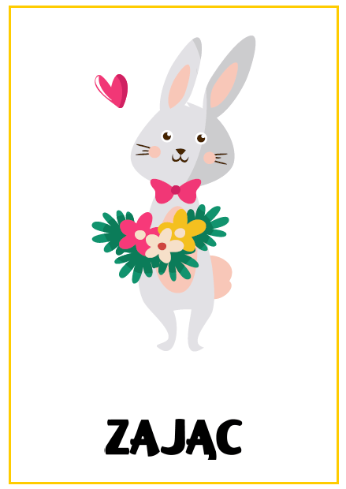
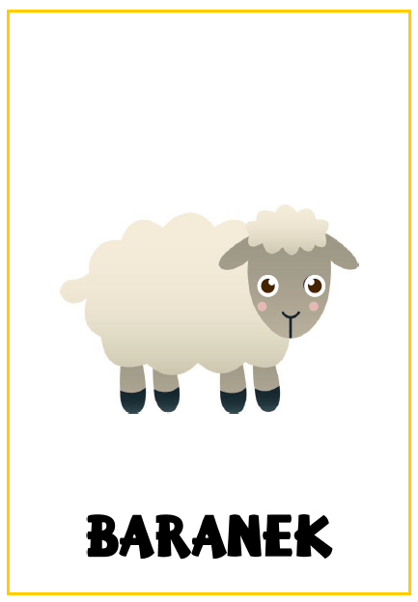
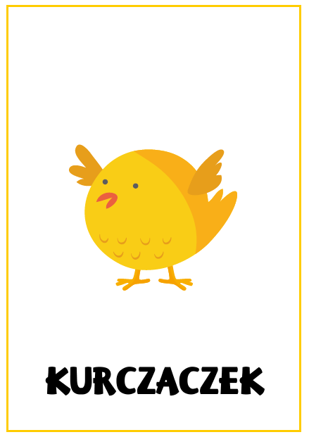

2. Przygotowujemy sylwety zwierząt w trzech rozmiarach, dzieci je przeliczają i porównują. Następnie układają je wg wielkości.

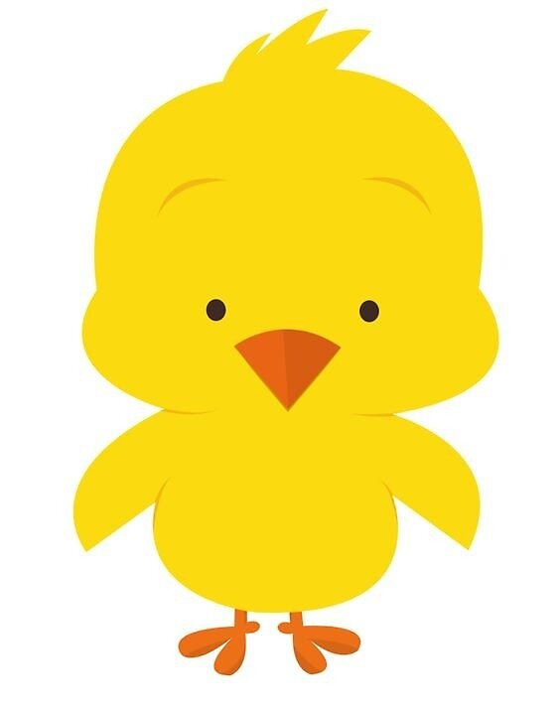

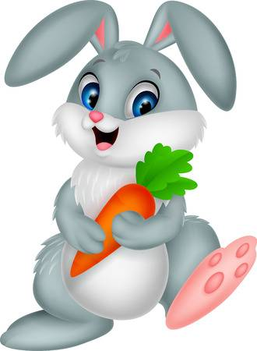

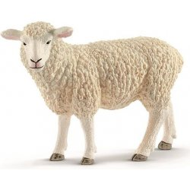

3. Co wkładamy do święconki?

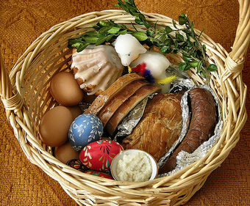
Chleb, pisanki, wędlina, ciasto, chrzan, baranek, pieprz i sól, ser

4. Praca plastyczna – wspólne ozdabianie pisanek – poproszę o przesłanie do mnie zdjęć dzieci malujących pisanki
5. kolorowanka (kredki lub farby) – do wyboru
